PRESSMEDDELANDE
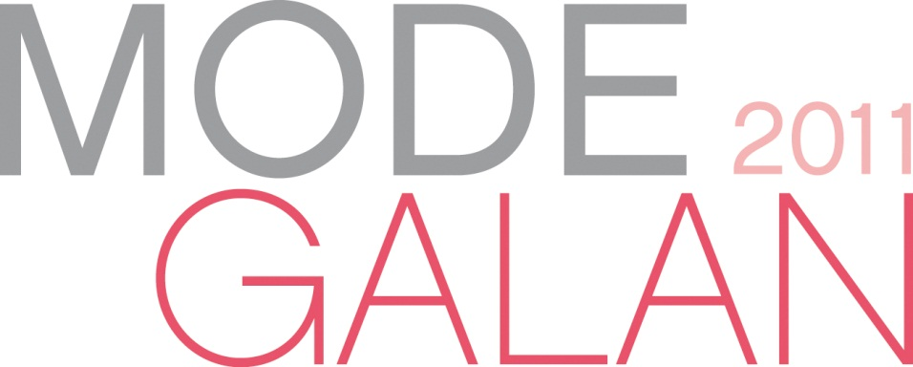

Modegalan 2011 - Finalisterna utsedda
Modebranschtidningen Habit sko & mode arrangerar för femte året i rad Modegalan. Årets jurygrupper har gått igenom alla nomineringar och tagit fram tre finalister i varje kategori. Bland finalisterna finns bland annat Ann-Sofie Back, Westvalls herrmode och By Malene Birger.
Modegalan är en tävling för modebranschen, såväl enskilda fackhandlare som kedjor. I år firar Modegalan 5-årsjubileum, och de 18 vinnarna kommer under festliga former att koras under galakvällen.
Modegalan genomförs i år på Stockholm Waterfront congress centre, torsdagen den 11 augusti, under Stockholms modevecka. Kvällen leds av konferenciererna Christine Meltzer och Caroline Norrby, och gästerna kommer att bjudas på en trerättersmiddag med underhållning av Erik Hassle och Caroline Wallin Pérez. Dessutom kommer handelsministern och kulturministern att dela ut pris i kategorierna Årets Modeexportpris och Årets Designer/designerteam.
Läs mer på www.modegalan.se.

För mer information eller om du har några frågor kontakta oss:
Chefredaktör Habit sko & mode, Thomas Karlsson, thomas.karlsson@mentoronline.se
Projektledare Modegalan, Adriana Dobrin, adriana.dobrin@mentoronline.se
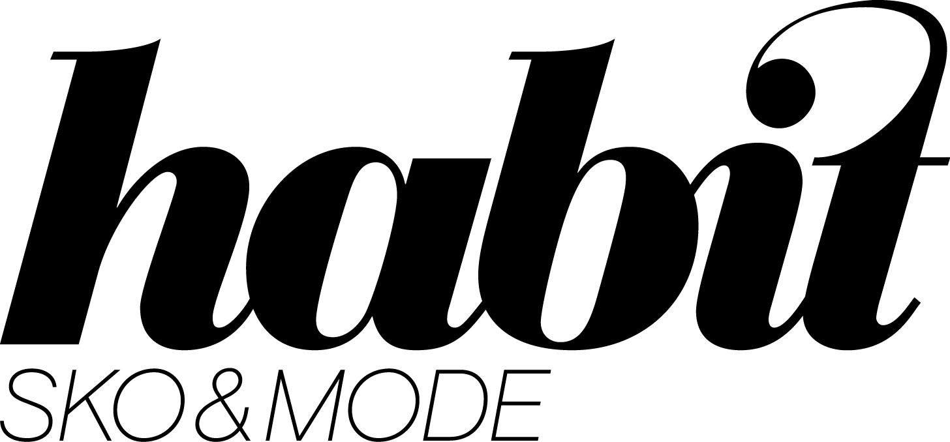

Finalister i Modegalan 2011:
ÅRETS BARNBUTIK
Ajabaja  Malmö | Babyshop.se  Stockholm | Minishop  Göteborg
ÅRETS SKOBUTIK
Ryns skovaruhus  Västerås | Trampolin  Helsingborg | Wallenbergs skor  Sölvesborg
ÅRETS UNDERKLÄDESBUTIK
Details  Stockholm | Ingrids  Umeå | NK damunderkläder  Stockholm
ÅRETS BUTIKSSÄLJARE
Christopher Wilbourn  Jack & Jones, Karlstad | Lisa Karlsson  Kii, Umeå | Sophia Östlinder  Scaasi, Stockholm
ÅRETS HERR-/DAMLEVERANTÖR/AGENT
By Malene Birger | Gant | Stenströms
ÅRETS KUNDKLUBB
Brothers klubb | Gudrun Sjödén klubb | Twilfit sisters
ÅRETS INREDNINSGKONCEPT
Brothers | NK access  Göteborg | Odd Molly
ÅRETS LEVERANTÖR/AGENT UNGT MODE
Dr. Denim jeansmakers | Flodell agenturer | Morris
ÅRETS E-HANDEL
Brandos | Grand shoes | Nelly
ÅRETS DAMBUTIK
Butiq H&H  Hörnefors | Lilla butiken  Vetlanda | Modevillan  Vendelsö
ÅRETS HERRBUTIK
Ekbergs man  Kristianstad | Thomas brands & tailormade  Halmstad | Westvalls  Östersund
ÅRETS BUTIK UNGT MODE
Diva  Luleå | Ogräs  Västervik | Streetlab  Malmö
ÅRETS MULTIBRANDBUTIK
Jackie  Stockholm | Johnells  Jönköping | La Chemise  Stockholm
ÅRETS MODEEXPORTPRIS
Eton shirts | Haglöfs | Odd Molly
ÅRETS DESIGNER/DESIGNERTEAM
Ann-Sofie Back ateljé, Back  Ann-Sofie Back | J Lindeberg  Jessy Heuvelink/Stefan Engström | Whyred  Roland Hjort
ÅRETS MODEKEDJA
Jack & Jones | Naturkompaniet | Åhléns
HABITS HEDERSPRIS
Vinnaren av detta pris presenteras under Modegalan.
ÅRETS MODEBUTIK
Vinnaren blir någon av vinnarna från följande kategorier – Årets Dambutik, Herrbutik,
Butik Ungt mode, Barnbutik, Underklädesbutik, Multibrandbutik eller Skobutik

